Қарқаралы ауданының жерлерін аймақтарға бөлу жобасын (схемасын) бекіту және жер салығының базалық мөлшерлемелерін арттыру туралы
Қарағанды облысы Қарқаралы аудандық мәслихатының 2023 жылғы 22 қарашадағы № VII-12/93 шешімі. Қарағанды облысының Әділет департаментінде 2023 жылғы 27 қарашада № 6522-09 болып тіркелді
ЗҚАИ-ның ескертпесі!
Осы шешім 01.01.2024 бастап қолданысқа енгізіледі.
Қазақстан Республикасының Жер кодексінің 8 бабы 2 тармағына, Қазақстан Республикасының "Салық және бюджетке төленетін басқа да міндетті төлемдер туралы (Салық кодексі)" Кодексінің 510 бабының 1 тармағына сәйкес, Қарқаралы аудандық мәслихаты ШЕШІМ ҚАБЫЛДАДЫ:
1. Осы шешімнің 1-қосымшасына сәйкес Қарқаралы ауданының жерлерін аймақтарға бөлу жобасы (схемасы) бекітілсін.
2. Осы шешімнің 2-қосымшасына сәйкес Қарқаралы ауданының жерлерін аймақтарға бөлу жобасының (схемасының) негізінде жер салығының базалық мөлшерлемелеріне жер салығы мөлшерлемелері арттырылсын.
3. Қарқаралы аудандық мәслихатының 2023 жылғы 19 қыркүйектегі № VIII-10/74 "Қарқаралы ауданының жерлерін аймақтарға бөлу жобасын (схемасын) бекіту және жер салығының базалық мөлшерлемелерін арттыру туралы" шешімінің күші жойылды деп танылсын (Нормативтік құқықтық актілерді мемлекеттік тіркеудің тізілімінде № 6487-09 болып тіркелген).
4. Осы шешім 2024 жылдың 1 қаңтардан бастап қолданысқа енгізіледі және ресми жариялауға жатады.
Қарқаралы аудандық мәслихатының төрағасы | С. Оспанов
Қарқаралы аудандық
мәслихатының
2023 жылғы 22
қарашадағы
№ VII-12/93
шешіміне 1 қосымша
Қарқаралы ауданының жерді аймақтарға бөлу жобасы (схемасы)

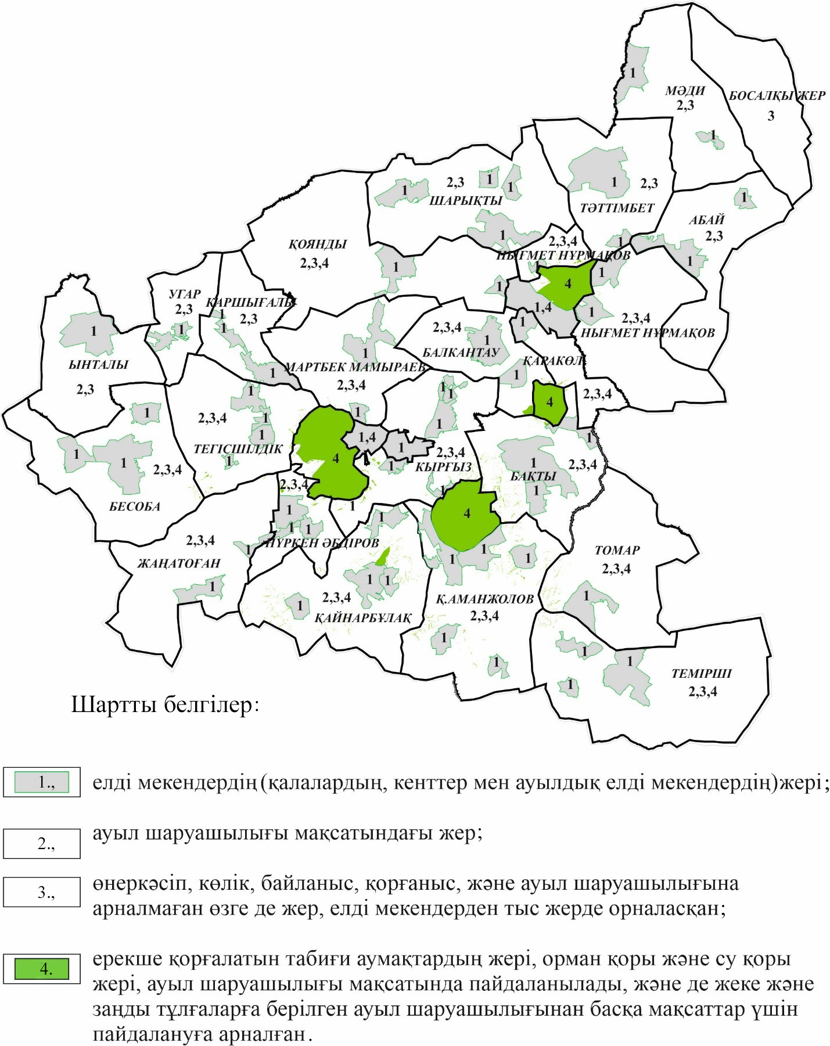

Қарқаралы аудандық
мәслихатының
2023 жылғы 22
қарашадағы
№ VII-12/93
шешіміне 2 қосымша
Қарқаралы ауданының жер учаскелерін аймақтарға бөлу жобасы (схемасы) негізінде жер салығының базалық ставкаларынан жер салығының ставкаларын арттыру
Жер орналастыру аймақтары | пайызын арттыру
Қарқаралы қаласы
1:
001 есептік квартал | 40%
002 есептік квартал | 50%
003 есептік квартал | 30%
Қарағайлы кенті
1:
025,026 есептік кварталдары | 30%
042, 044,070 есептік кварталдары | 50%
Егіндібұлақ ауылы
1 есептік квартал | 50%
Абай ауылдық округі
1:
Айнабұлақ ауылы | 30%
Мыржық ауылы | 0%
Бақты ауылдық округі
1:
Бақты ауылы | 50%
Абыз ауылы | 30%
Шолаққайың ауылы | 0%
Балкантау ауылдық округі
1:
Қарабұлақ ауылы | 50%
Айнабұлақ ауылы | 30%
Бесоба ауылдық округі
1:
Бесоба ауылы | 50%
Қарашоқы ауылы | 20%
Қызылту ауылы | 20%
Жаңатоған ауылдық округі
1:
Жаңатоған ауылы | 50%
Ежебай ауылы | 20%
Қ.Аманжолов ауылдық округі
1:
Талды ауылы | 50%
Сарыобалы ауылы | 30%
Ақбай-Қызылбай ауылы | 30%
Белдеутас ауылы | 20%
Аққора ауылы | 20%
Қайнарбұлақ ауылдық округі
1:
Аппаз ауылы | 50%
Жалпақшілік ауылы | 20%
Саз ауылы | 20%
Милыбұлақ ауылы | 0%
Қарақөл ауылдық округі
Қаракөл ауылы | 40%
Қаршығалы ауылдық округі
1:
Көктас ауылы | 50%
Жаңа жол ауылы | 40%
Саумалкөл станциясы | 0%
Қырғыз ауылдық округі
1:
Бүркітті ауылы | 50%
Жәнібек ауылы | 30%
Борлыбұлақ ауылы | 30%
Бүркітті станциясы | 30%
Кент ауылы | 20%
Ақтерек ауылы | 20%
Қоянды ауылдық округі
1:
Қоянды ауылы | 40%
Атантай ауылы | 0%
Мәди ауылдық округі
1:
Айрық ауылы | 40%
Едірей ауылы | 0%
Мартбек Мамыраев ауылдық округі
1:
Ақжол ауылы | 50%
Жаңанегіз ауылы | 30%
Нүркен Әбдіров ауылдық округі
1:
Жарлы ауылы | 50%
Жекежал ауылы | 30%
Ақшоқы ауылы | 20%
Нығмет Нұрмақов ауылдық округі
1:
Өсібай ауылы | 40%
Бастал ауылы | 20%
Көлбасы ауылы | 0%
Тәттімбет ауылдық округі
1:
Ақтасты ауылы | 50%
Шілдебай ауылы | 20%
Тегісшілдік ауылдық округі
1:
Тегісшілдік ауылы | 50%
Жарлы ауылы | 40%
Қарынши ауылы | 20%
Шұңқырқұдық ауылы | 0%
Темірші ауылдық округі
1:
Татан ауылы | 50%
Қараағаш ауылы | 30%
Айнабұлақ ауылы | 0%
Томар ауылдық округі
1:
Томар ауылы | 50%
Угар ауылдық округі
1:
Матақ ауылы | 40%
Шарықты ауылдық округі
1:
Теректі ауылы | 50%
Қызылшілік ауылы | 20%
Айыр ауылы | 20%
Шоптыколь ауылы | 20%
Ынталы ауылдық округі
1:
Ынталы ауылы | 50%
5 жол айрығы | 0%
Аудандық босалқы жер
3 | 20%
Қарқаралы мемлекеттік ұлттық табиғи паркі
4 | 50%
"Ормандарды және жануарлар дүниесін қорғауға арналған Кувск шаруашылығы" мемлекеттік мекемесі
4 | 50%

© 2012. Қазақстан Республикасы Әділет министрлігінің «Қазақстан Республикасының Заңнама және құқықтық ақпарат институты» ШЖҚ РМК

